Dinsdag 17 april 2018. Verslag 199 van de FC Groningen Old Stars. Demonstratietraining bij Amictia-V.M.C.* in Groningen.

Voor-vooraf

Dit verslag gaat ook naar Amicitia-V.M.C. Daarom hier en daar wat nadere uitleg.

Vooraf
15 FC Groningen OldStars waren rond 10.30 uur naar het sportcomplex van Amicitia gereden.
Henk Woldhuis was al vroeg op zijn fiets gesprongen richting Groningen. En was al om 10.00 uur aanwezig. Om vervolgens te constateren dat er nog niemand aanwezig was! ‘Oei’” dacht hij “bin ik hier wel goud? Of mot ik aargns aans weezn? Toch nog maar even gebleven. Even later kwamen er steeds meer OldStars aan druppelen. Dat was voor hem natuurlijk een hele opluchting.

Voor enkele automobilisten uit Hoogezand en Sauwerd verliep de laatste kilometer niet helemaal op rolletjes. Rond Helpman, het spoor, en omgeving zijn ze bezig met allerlei werkzaamheden. Zo ook bij de Helperzoom. En jawel hoor een bord: ‘Doorgaand verkeer Helperzoom afgesloten. Alleen toegankelijk voor fietsers.
Omdat wij (Annie en ondergetekende) vlakbij de Kooiweg waren en een doorgang zagen (alleen voor fietsers) dacht ik: “Och je kunt hier wel met de auto tussendoor.” Toch maar niet gedaan. Zo dacht Reinder v.d. Veen er ook over, dus maar weer via een andere weg naar de Kooiweg gereden. Dat is maar goed ook want Reinder had geconstateerd dat er politie bij de afsluiting stond. Doordat we verstandig geweest zijn hebben we dus een flip ontlopen!
Een bekeuring! Wie zou dat dan moeten betalen? Is er een potje ‘onvoorziene’ uitgaven? Of ons Lief en leedpotje? Maar ja jullie zien ons al aankomen met een declaratie van een bekeuring. Ik denk niet dat onze penningmeester Harrie Bessembinders daar voor zal tekenen. Alhoewel, bij de (oud-) bankdirecteuren weet je het maar nooit?
Wij werden hartelijk ontvangen met een kopje koffie op het terras. Over en weer wat kletsen etc.
Wim Boerkamp, voorzitter van Amicitia VMC, heet ons van harte welkom. En vertelt het e.a. over hun vereniging. De club heeft 650 leden. 5 Zondag- en 6 zaterdagteams, 2 damesteams etc. En vele jeugdteams.

Dinsdagmorgen is een clubklusteam actief. Daar is ook het idee ontstaan om het OldStarsvoetbal op te gaan starten. Amicitia Redstars. Er zijn nog niet zoveel Redstars aanwezig, maar vandaag willen wij graag ervaring opdoen met het oldstarsvoetbal. En bij ons zijn genoeg 60+ers die mee zouden kunnen doen. Wij hopen dan ook om voldoende spelers te kunnen motiveren om deel uit te gaan maken van de Amicitia Redstars.
Mick: legt uit dat OldStars van FC Groningen ruim 4 jaar geleden zijn begonnen. Dat is een onderdeel van de Stichting FC Groningen in de Maatschappij. Daaronder vallen vele sociale, sportieve en maatschappelijke projecten. (Zie de site van FC Groningen, René) Naast het voetbal, beweging is van belang, is ook het sociale aspect van belang. Wij willen het OldStars in het verzorgingsgebied onder de 200 aangesloten amateurverenigingen promoten. En geven regelmatig demonstratietrainingen. De 1e demo vond plaats in Sauwerd. Maar wij zijn bij vele verenigingen geweest waaronder SV Bedum, HS88, NEC Delfzijl, Kardinge (KOS), Tynaarlo, Bellingwolde etc. Om deze tak van sport goed van de grond te krijgen, zo leert de ervaring, moet je een of twee kartrekkers hebben. En ik hoop dat dit hier ook van de grond komt en dat de Redstars volgend jaar meedoen met het jaarlijks HANNN-festival bij Kardinge.
P.S. Dit jaar vindt het festival plaats op vrijdag 25 mei. Dan is het misschien goed om een sfeer te proeven en dan zijn jullie van harte welkom.

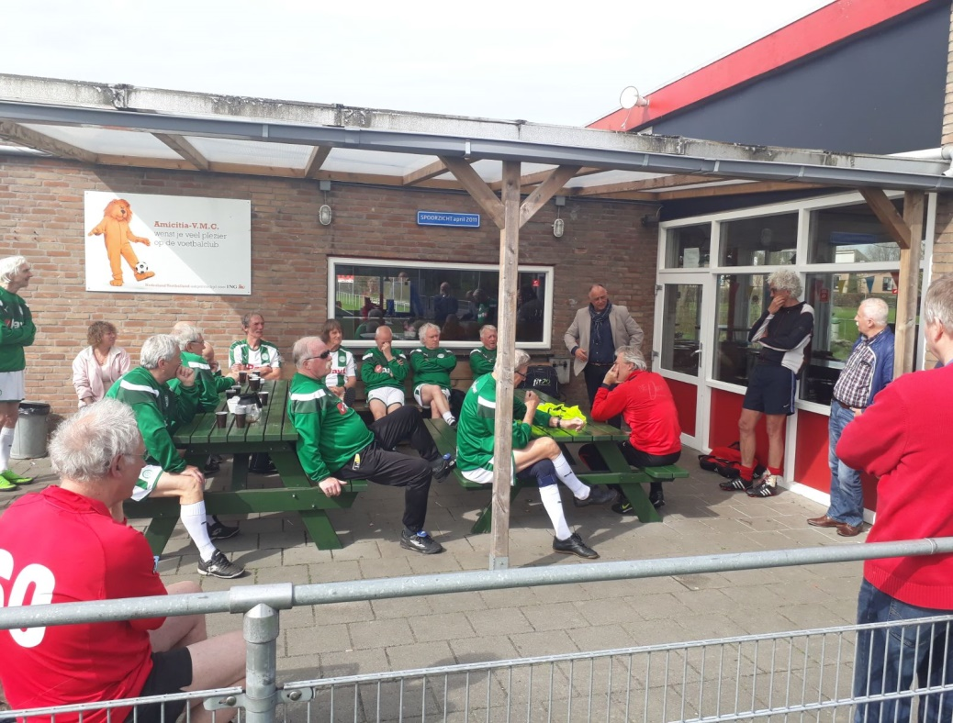
De training
Weerbericht: Het was nagenoeg windstil. Gen wolkje aan de lucht. Lekker zonnetje erbij. Zo’n 18 graden. Kortom heerlijk OldStarsweer.*
*OldStarsweer= voor de FC Groningen OldStars inmiddels een begrip. Wij zijn ruim 4 jaar aan het trainen en hebben nagenoeg altijd droog weer. Het is ook vaak voorgekomen dat vlak voor of na de training de regen met bakken uit de lucht kwam vallen. Maar… tijdens de training was het weer droog. Vandaar OldStarsweer.
Voordat de warming up begon had Nanno (hulptrainer?) al een trainingscircuit klaar gezet. Waarvoor natuurlijk hartelijk dank.
Wim had dienst. Maar voetballen en ‘dienst hebben’ gaat natuurlijk niet zo goed samen. Daarom had hij zijn iPhone aan Annie toevertrouwd. Daarmee was zij niet alleen toeschouwer, maar ook plotseling gebombardeerd tot doktersassistente. Met daarbij de behorende verantwoordelijkheid. Af en toe hoorde ze een geluidje. ‘Oh, kwam dat van de iPhone?’ Zij voelde het in haar hand houden van een ‘bereiksbaarheidsiPhone’ als een zware verantwoordelijkheid. Maar ja, het OldStarsvoetbal, zo weet zij, is ook een sociaal gebeuren. En zij was niet de enige die een taak toegeschoven kreeg! Henny ‘van’ Jaap Spanjer werd door scheidsrechter Frans gevraagd of zij de tijd van de wedstrijden bij wilde houden. Dus was zij niet alleen aanwezig als toeschouwer maar ook als tijdwaarneemster. “Maar,” zei Henny, “mijn horloge heeft geen secondewijzer!” Dat heeft zij, creatief, opgelost door haar iPhone erbij te halen. En zo verliepen de wedstrijden, ook qua tijd vlekkeloos.
Jaap Spanjer verzorgde de warming up.. Je kon wel zien dat hij enige ervaring als trainer heeft opgedaan (bij VV Tynaarlo), want gedreven en inspannend leidde hij de warming up.
Er werden 3 teams geformeerd. Met een mix van een paar Redstars. De bedoeling was dat wij 2 wedstrijdjes zouden spelen, maar de Redstars hadden de smaak zo te pakken gekregen en wilden nog wel een partijtje spelen. En dat geschiede. Van voorzitter Wim kon ik mij dat ook wel voorstellen. Hoezo? Nou, hij had in één partijtje een loepzuivere hattrick gescoord!
Ongenode veld verstoorde een wedstrijd!
Tijdens een van de wedstrijdjes kwam er lotseling iemand het veld op lopen. Ik zag eerst niet welke ongenode gast dat deed. Maar constateerde dat het Mick was. Natuurlijk werd het spel, door Frans, onmiddellijk stilgelegd. Wat deed hij dan? Hij liep op voorzitter Wim af gaf hem een hand en snelde (nou ja snellen? Het leek meer op sjokken)) het veld af. Ik weet niet of de tijdwaarneemster tijdens dit intermezzo van Mick de tijd stil heeft gelegd. Dit voorval zal ongetwijfeld bij de KNVB op tafel komen. De verstoring van deze wedstrijd zal voor Mick nog wel een vervolg krijgen!
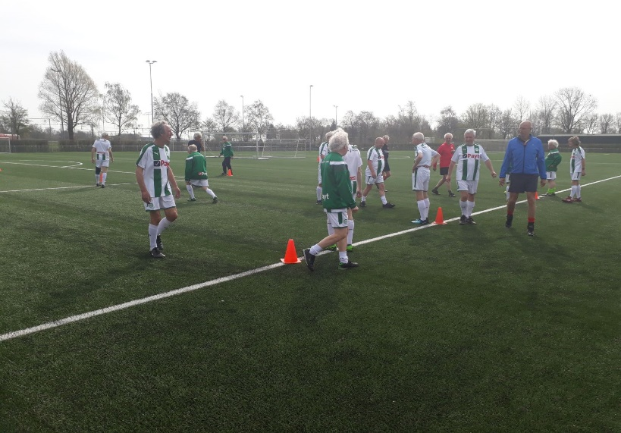
Op verzoek van de OldStars van Amicitia werd er zelfs een extra wedstrijdje gespeeld. Waarvan acte!
Alle wedstrijden zijn prima en sportief verlopen
Frans heeft met verve, als scheidsrechter, de wedstrijden geleid.
Onder de toeschouwers gezien: Marjet Hogenelst (Huis van de Sport), enkele Amicitianen en een Oranje Nassau-fan.
De 3e helft
Na de demonstratietraining was er weer koffie en kregen wij belegde broodjes Dat was prima verzorgd.
Daarna bleven velen nog even plakken. En met enkele Redstars nagepraat. Unaniem: “Een mooi spel, zeker voor herhaling vatbaar.”
Ik werd vanwege mijn achternaam, die ik na mijn geboorte meegekregen heb, door verschillende Redstars aangesproken. Ken je Hans of Wim Bodewes? Die zijn bij ons namelijk ook actief. “Is dat familie van jou?” Ja! Maar heel ‘verre.’ Ik ben namelijk in het bezit van de stamboom van de Bodewesen. En dat is een heel boekwerk. Kenmerkend van de familie is: van oorsprong allemaal katholiek, grote families en stammend uit (de omgeving van) Hoogezand. Overigens is er een overeenkomst tussen de Bodewesen en Amicitia-V.M.C. Welke dan? Beide zijn (van oorsprong) katholiek.
Tot slot dankt Wim Boerkamp ons voor de demonstratietraining. Hij heeft deze demo als zeer prettig ervaren. En hoopt, maar verwacht ook wel, dat het OldStarsvoetbal bij Amicitia -V.M.C. van de grond komt.
Daarna neemt René het woord. Hij dankt, namens de FC Groningen, voor de goede ontvangst, met koffie en de broodjes. Tevens spreekt hij de hoop uit dat Redstars van de grond komt. Maar gezien de reacties meent hij dat dit zeker zal lukken. En hij roemt voorzitter Wim nog dat hij een loepzuivere hattrick heeft gemaakt. (die daarna van oor tot oor glunderde).
Ook nodigt hij de Redstars uit om een keer met ons mee te komen trainen.
Wij trainen elke donderdagmiddag van 13.00 uur tot 15.00 uur. Bij VV Hoogezand aan de Laan van de Sport.
*Amicitia-V.M.C.: de afkorting komt van Voetbal Maartens College.
Met sportieve groet, René Bodewes.

